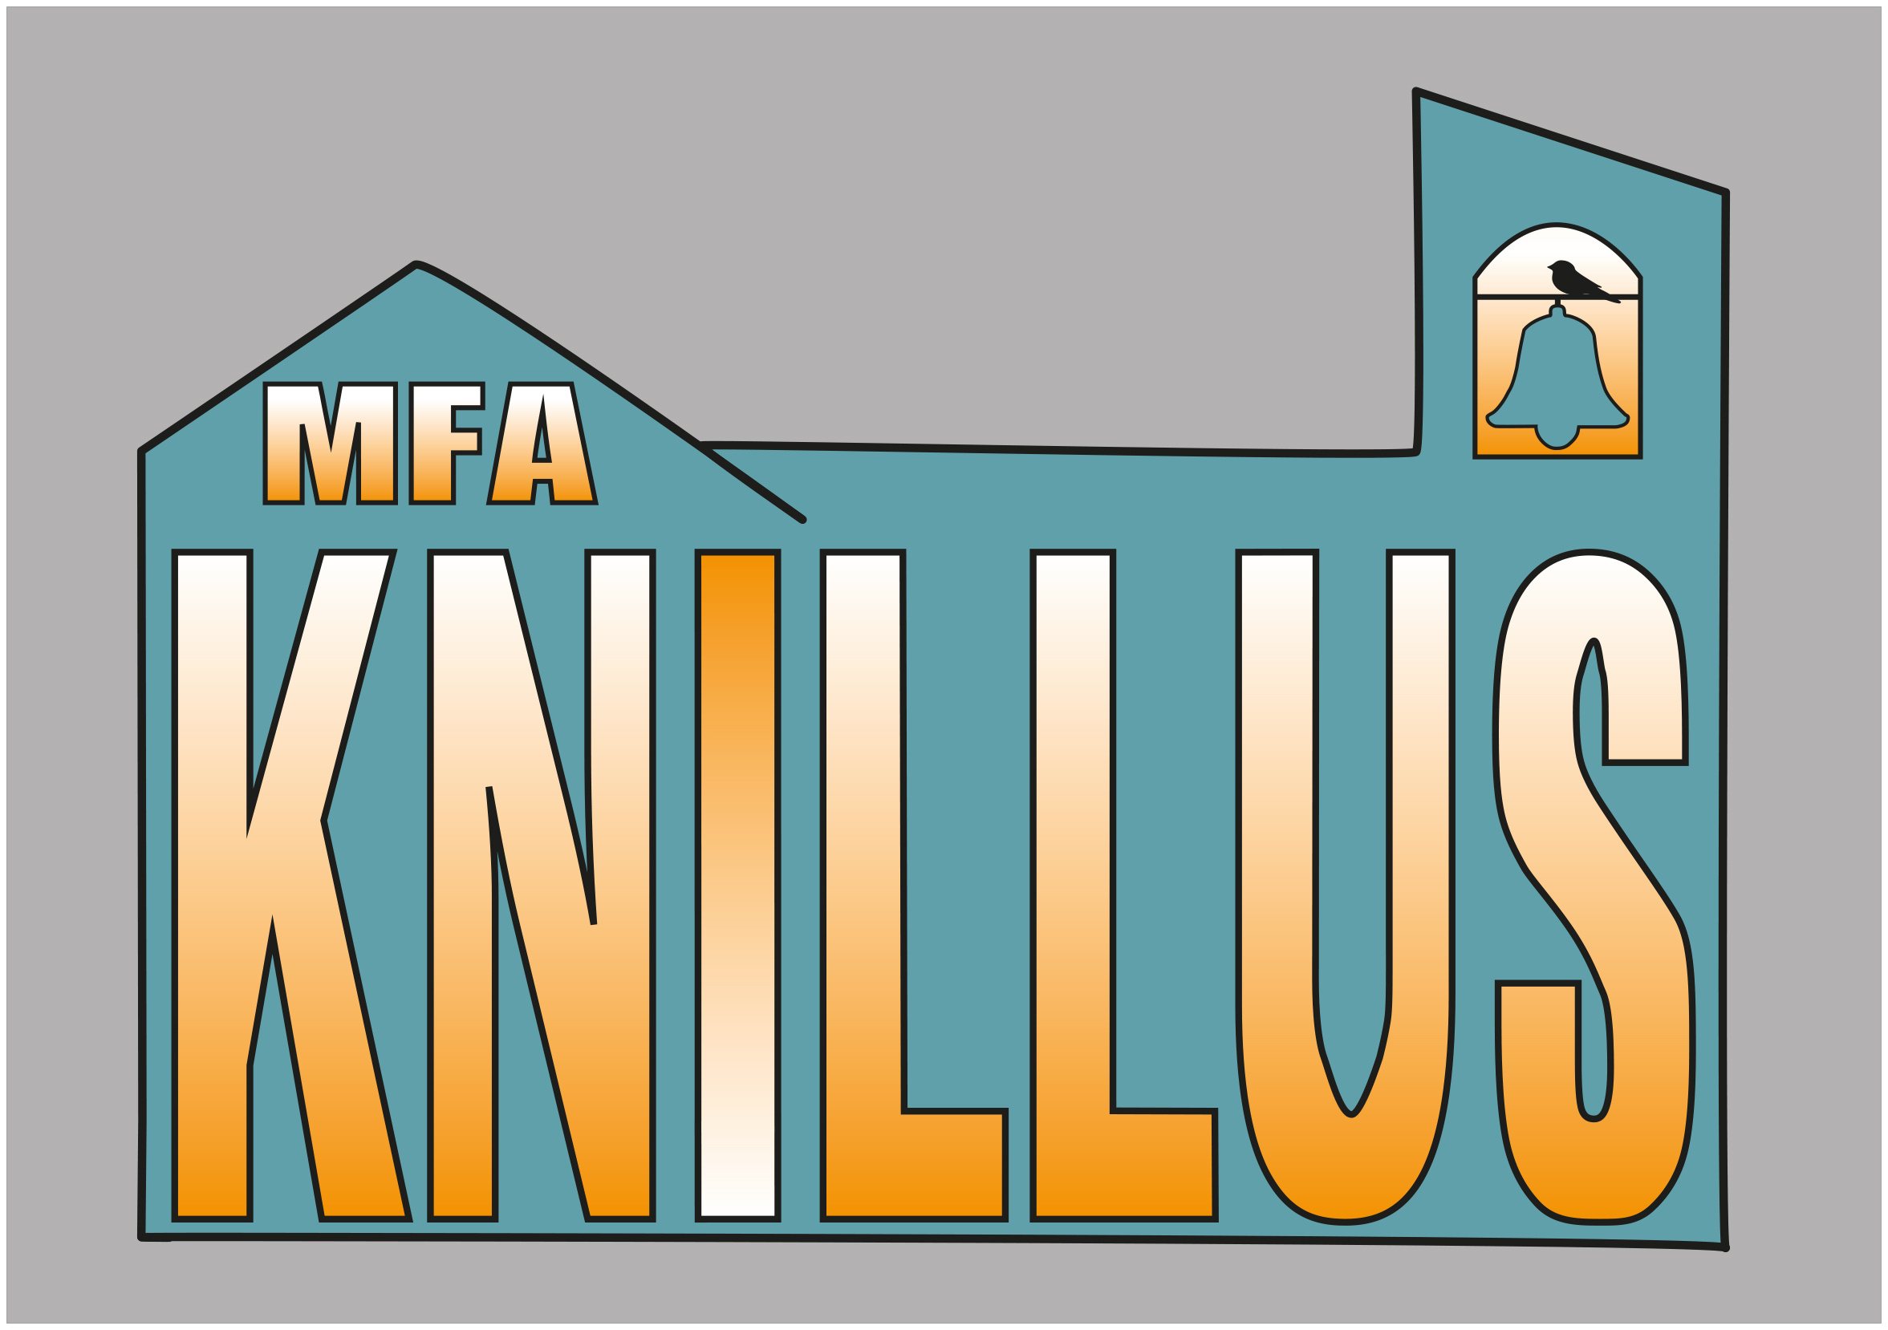 x 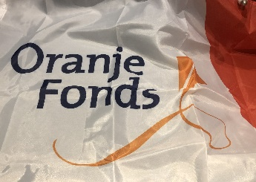 + 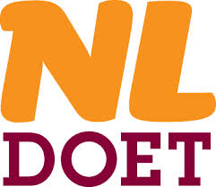:  =
Op zaterdag 16 maart is het NLDOET. Het ORANJEFONDS daagt héél Nederland uit om de handen uit de mouwen te steken. Vortum-Mullem doet natuurlijk ook mee! Hoe? We maken het KNILLUS-PARK af!

Wanneer? 16 maart
Hoe laat? 09.00 uur tot 15.00 uur (koffie, VWKOEK en lunch worden geregeld)
Voor wie? Iedereen die wil helpen --> WELKOM!
(meldt je even aan via mfaknillus@vortum-mullem.info. Hulp is gewenst voor
het park (aanplant, graskeien en klinkers leggen), maar ook voor in KNILLUS
zelf (schilderwerk, herstelwerk). Kortom, genoeg te doen!

Doe je mee? Fijn!
Tot zaterdag 16 maart bij KNILLUS!

